Proyecto intermodular |  | INTRODUCCIÓN
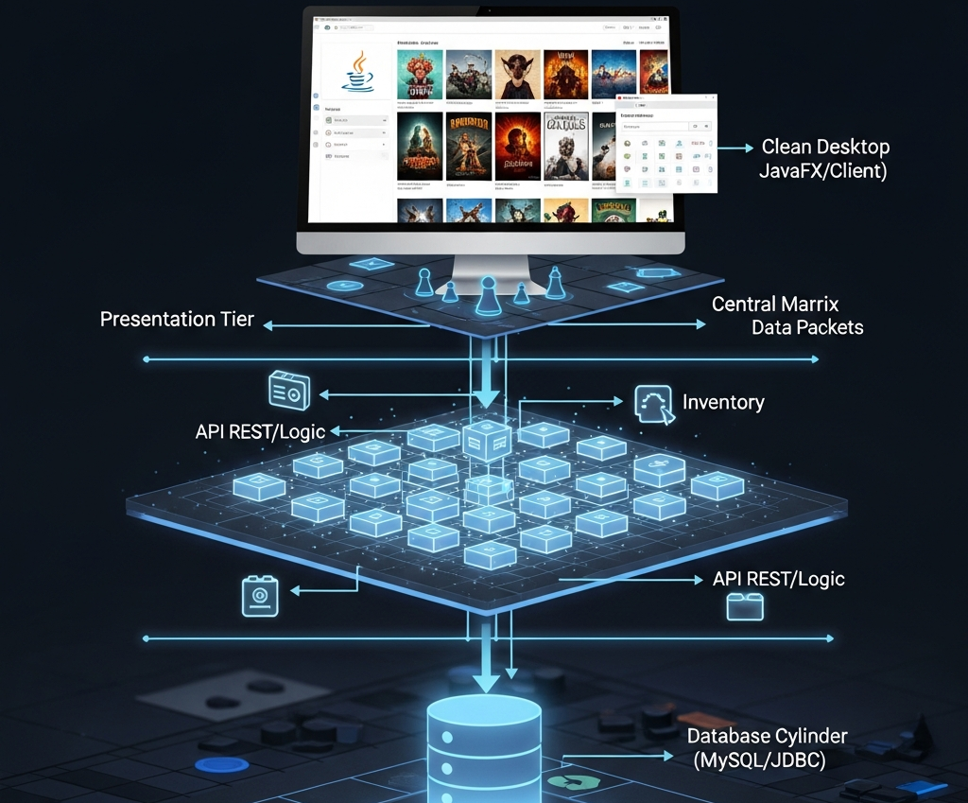
alumno cesur 25/26  Alejandro Muñoz de la Sierra | PROFESOR  Alejandro Rioja Chocron

Introducción a la Segunda Fase

Un cambio de rumbo necesario

En la primera entrega de diciembre definimos LudiGest y los problemas de inventario en las asociaciones de juegos de mesa. En esta segunda fase convertimos esas ideas en planes concretos. Antes planteamos el objetivo y ahora definimos el método exacto.

Reflexionamos sobre los comentarios recibidos durante estas semanas. Analizamos la rutina real de la asociación y tomamos decisiones estructurales. Al principio imaginamos una aplicación de escritorio pura en JavaFX. Lo valoramos con calma y vimos que limitaba el uso para los socios. Decidimos cambiar hacia una arquitectura web ejecutada en local.

El cambio principal no es solo visual. Debemos gestionar muchos datos. La asociación tiene cientos de juegos y escribirlos uno a uno es inviable. Diseñamos una solución técnica basada en la importación masiva de datos desde BoardGameGeek. Detallamos el proceso a continuación.

01
ANÁLISIS PREVIO Y ESTUDIO DE VIABILIDAD

3.1. Requisitos del Sistema (Definiendo el MVP)
Limitamos las funciones clave para nuestro Producto Mínimo Viable (MVP) y así hacemos el proyecto realizable. Prestamos atención a la estrategia de llenado de la base de datos. Ese era nuestro mayor obstáculo.

Requisitos Funcionales (Lo que hace el sistema)
Gestión Híbrida del Catálogo: Esta es la parte central del desarrollo. El sistema permitirá dos formas de registrar juegos:

Carga Masiva y Automática: Usaremos un sistema de importación de archivos CSV y Excel. Usaremos volcados de datos de BoardGameGeek y el inventario antiguo de la asociación. Esto funcionará como un "Catálogo Maestro" de referencia. Rellenará campos complejos como autor, año o complejidad de forma automática.

Alta Manual: El sistema permitirá crear fichas desde cero con un formulario estándar. Esto sirve para prototipos, juegos raros, ediciones locales o juegos descatalogados ausentes en la BGG.

Gestión de Inventario Real (Modelo Referencia vs. Instancia): Aprendimos la diferencia entre el "Juego" abstracto y el "Ejemplar". Por ejemplo, la ficha de Catán frente a la caja física número uno. El sistema controlará el estado físico de cada copia, sea nueva, usada o rota. También registrará su ubicación exacta en la estantería.

Motor de Préstamos y Reservas: Los socios reservarán juegos específicos para una fecha concreta. El administrador registrará la salida y entrada de los ejemplares. El estado cambiará al momento.

Gestión de Usuarios y Roles: Necesitamos un registro completo de socios. Distinguiremos entre permisos de Administrador para gestión total y permisos de Socio para consultas y reservas.

Requisitos No Funcionales (Cómo lo hace)
Accesibilidad Web: Usamos un entorno web. La interfaz será accesible vía navegador desde cualquier dispositivo conectado a la red local. Esto incluye el ordenador del mostrador o la tableta de un voluntario.

Eficiencia en Carga de Datos: El procesamiento de un archivo CSV con 5.000 líneas puede saturar el servidor. Implementaremos procesos por lotes. Así la importación no bloqueará el sistema.

Persistencia Relacional: Uso. ... de una base de datos MySQL fuerte. Esto garantiza la integridad referencial de los préstamos. No se puede borrar un socio si tiene un juego prestado.

3.2. Stack Tecnológico Seleccionado
En este proyecto decidimos ser prácticos. Usamos el conjunto tecnológico estándar de Java y evitamos soluciones nuevas innecesarias. Priorizamos la estabilidad y las herramientas de gestión de archivos y datos.

Lenguaje: Java 17. Es la versión estándar actual. Ofrece la estabilidad necesaria para el servidor.

Framework Backend: Spring Boot. Lo elegimos porque reduce el tiempo de configuración. También facilita el montaje de la arquitectura Web y los controladores REST.

Base de Datos: MySQL. Es gratuita, potente y un estándar industrial. Funciona bien para nuestras relaciones entre tablas.

ORM (Mapeo de Datos): Spring Data JPA con Hibernate. Esta decisión es importante. Manejamos tablas complejas como Juego, Ejemplar, Préstamo y Usuario. Hibernate permite trabajar con objetos Java puros sin escribir SQL manual.

Procesamiento de Archivos: Usaremos librerías como OpenCSV o Apache POI. Analizar un Excel o CSV manualmente causa errores. Estas herramientas leen los datos de la BGG de forma segura.

Frontend: HTML5 y Thymeleaf. Es el motor de plantillas de Spring. Permite servir la web desde el servidor Java con Tomcat embebido. Esto simplifica el despliegue en los ordenadores de la asociación.

3.3. Justificación de las Decisiones Técnicas
¿Por qué Web y no Escritorio?
Al principio pensamos en JavaFX. Vimos que instalar software en cada ordenador es difícil de mantener. Una solución Web en red local es mejor. Cualquier voluntario puede gestionar un préstamo desde su portátil o tableta sin instalar nada. Solo necesita la IP del servidor.

¿Por qué la estrategia de Catálogo Maestro (BGG)?
La asociación tiene cientos de títulos. Introducir datos a mano como nombre, autor o editorial es lento y causa errores humanos. La lectura del archivo CSV de BoardGameGeek automatiza el proceso y crea fichas completas. Preferimos programar el importador antes que pasar semanas escribiendo datos.

Viabilidad Técnica y Económica
El proyecto tiene coste cero pues usa software libre. El mayor reto técnico es el uso de memoria durante la importación de datos. Controlamos esto mediante el procesamiento por lotes en Hibernate y guardamos 50 registros a la vez. El hardware de la asociación es suficiente para ejecutar el servidor local.

02
DISEÑO DE LA APLICACIÓN

4.1. Arquitectura del Sistema (MVC por Capas)
Organizamos LudiGest con el patrón Modelo-Vista-Controlador en capas. Esto mantiene el código ordenado y cada parte tiene una responsabilidad única:

Capa de Presentación (Frontend): Son las vistas en HTML y Thymeleaf que el usuario ve en el navegador.

Capa de Controladores: Reciben las peticiones HTTP, como buscar un juego o importar un archivo, y organizan la respuesta.

Capa de Servicios (Lógica de Negocio): Aquí reside la lógica del sistema. El ImportadorService lee el CSV línea por línea, comprueba si el juego existe en la base de datos y lo crea si es necesario.

Capa de Datos (Repositorios): Es la interfaz con Hibernate. Guarda la información en MySQL mediante transacciones.

4.2. Modelado UML
A. Diagrama de Clases (El Modelo Híbrido)
Resolvemos la diferencia entre la información genérica de un juego y la realidad física de las cajas que tenemos. Diseñamos un modelo separado que consideramos la clave del proyecto:

Clase JuegoReferencia: Contiene los datos estáticos importados de la BGG o creados manualmente, como título, año, imagen y autor. Es el "catálogo ideal" y la información teórica.

Clase Ejemplar: Representa la caja física real en la estantería. Tiene un atributo de estado, un código de inventario y una relación de muchos a uno con JuegoReferencia.

Clase Prestamo: Vincula al Socio con un Ejemplar concreto. Esto permite rastrear la copia exacta que se llevó y el estado de su devolución.

B. Diagrama de Secuencia (Flujo de Alta Masiva)
Diseñamos el flujo según la productividad del administrador:

El Administrador carga el archivo CSV de la BGG en la plataforma.

El Servicio procesa el archivo.

El sistema localiza el título en el archivo.

El Administrador selecciona "Añadir a Inventario" en el resultado.

El sistema crea un objeto Ejemplar vinculado a ese título. No es necesario escribir datos.

El sistema deriva al flujo de "Alta Manual" si no encuentra el juego.

4.3. Diseño de la Interfaz (Mockups)
Priorizamos la limpieza visual para una gestión rápida. Buscamos una apariencia de tienda online moderna en lugar de un programa antiguo.

Dashboard: Panel principal con accesos rápidos a "Préstamos Activos", "Devoluciones Pendientes" y "Buscador Global".

Catálogo Visual: Vista en rejilla con las carátulas de los juegos importados. Facilita la identificación visual rápida.

Ficha de Detalle: Muestra la información del juego desde la BGG. Debajo aparece una tabla con los ejemplares físicos y su estado.

03
CONCLUSIONES DE LA SEGUNDA FASE

Terminamos esta segunda entrega con el proyecto más controlado y maduro. La primera fase fue una declaración de intenciones. Esta etapa fue un ejercicio de realismo técnico.

Tomamos decisiones difíciles. El cambio a arquitectura Web exige aprender HTML y Thymeleaf. El sistema híbrido de datos añade complejidad al backend. Pero creemos que son las decisiones correctas. El proyecto fracasaría sin la importación automática debido a la carga de datos manual.

El análisis de viabilidad confirma que no necesitamos recursos extraordinarios. Usamos librerías Open Source y estándares como Spring Boot. El modelo de datos separa el "Catálogo Teórico" del "Inventario Físico". Esto resuelve el gran problema de gestión de la asociación: el caos de datos y las duplicidades.

El siguiente paso es la implementación. Iniciaremos el desarrollo del código y conectaremos la lectura de archivos CSV con la base de datos MySQL. Habrá desafíos en la limpieza de datos. Pero la estructura sólida de este documento nos da una base firme para construir LudiGest.

